小程序端使用说明

软软编程组

目录

一、 身份认证 3

二、 预约相关 3

1. 预约仪器 4

2. 查看预约记录 6

3. 取消预约 7

三、 扫码签到 7

四、 意见反馈 8

五、 使用说明 9

1. 活动室使用说明 9

2. 查找使用说明 10

a) 筛选使用说明 10

b) 搜索使用说明 10

3. 打开使用说明 11

1. 身份认证

在用户页面点击身份认证，并点击允许跳转至身份认证界面。

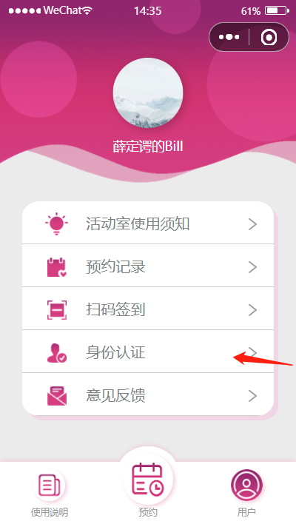 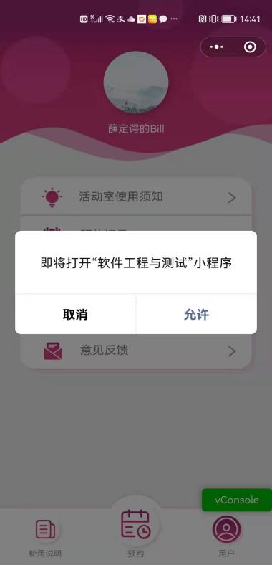

在页面中输入对应的账号密码，并点击登录，就可以跳回界面并得到登陆成功提示。

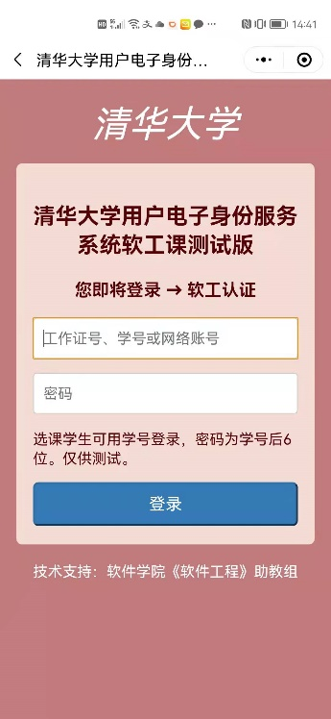 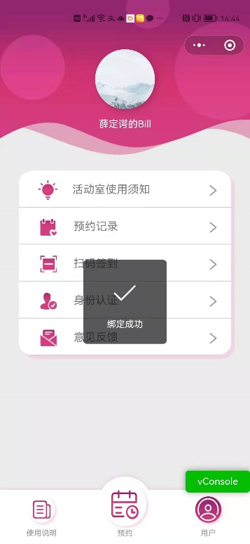

1. 预约相关

点击中间的预约按钮即可进入预约预约界面。在此可以进行预约相关操作。

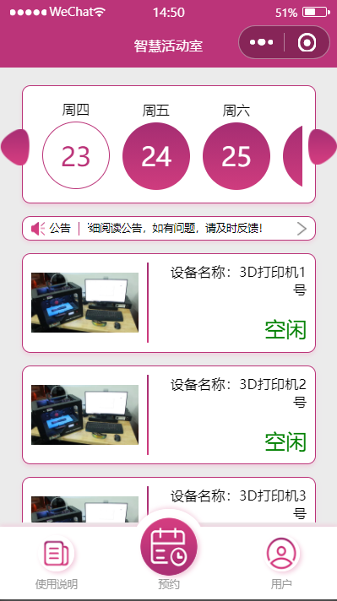

1. 预约仪器

首先，可以在预约页面的上方选择想要预约的日期，可以通过左右活动查看，点击选择。选择后，页面中会显示出当天可选的仪器以及仪器的选择状态

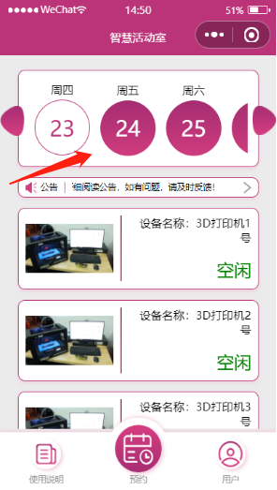

点击其中一个仪器后就会进入预约界面。可预约时间段中会以时间段的方式显示可以预约的时间段。一次为参考，上下拖动或点击小三角来确定希望预约的开始和结束时间。

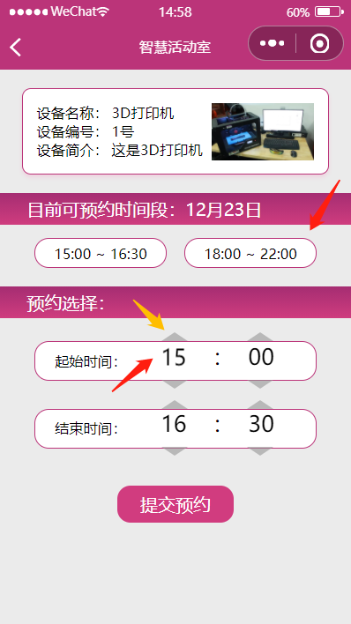

提交预约后，如果所选时间段符合规则，则预约成功

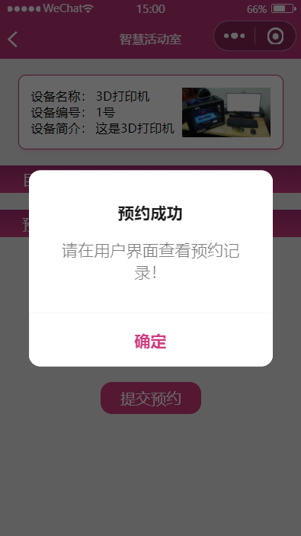

1. 查看预约记录

在预约成功后，若希望查看自己的预约记录，可以点击用户界面的预约记录中查看。

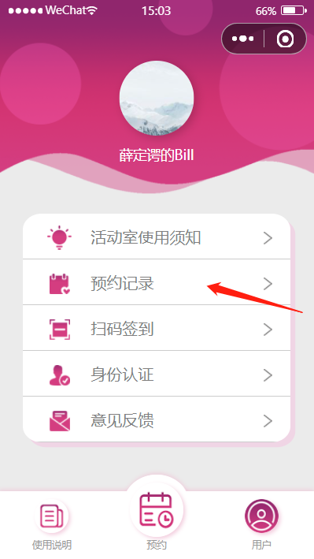

其中当前预约为今日所有预约记录，点击历史预约可以查看今天以前的所有预约记录。

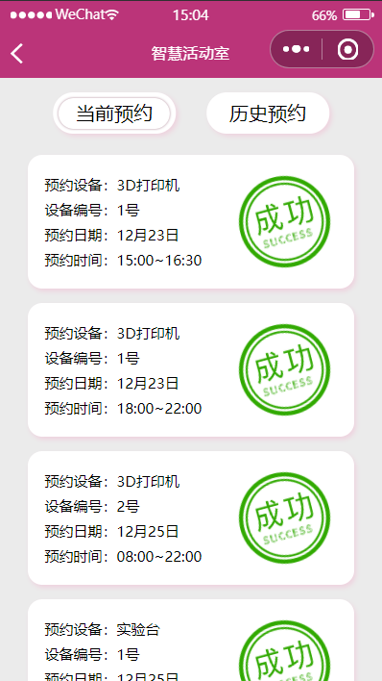 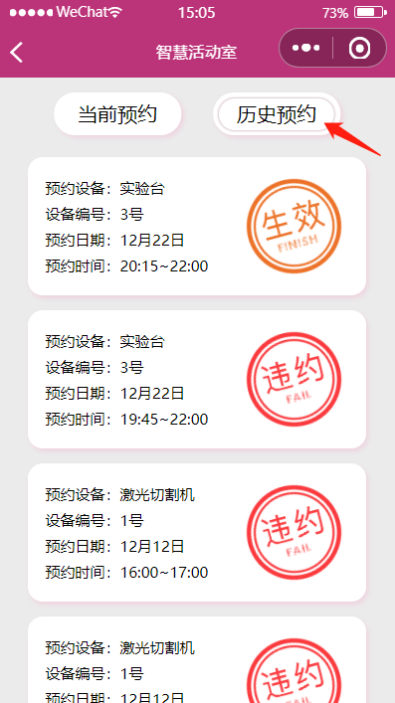

1. 取消预约

在当前预约中，点击想要取消预约的记录，再点击确定，就可成功取消预约。

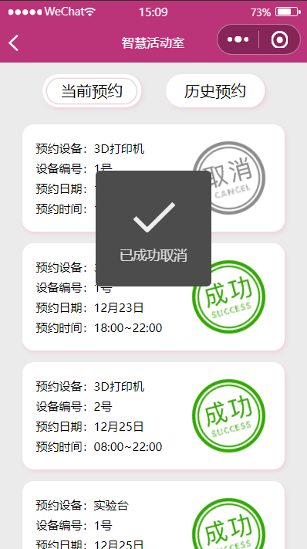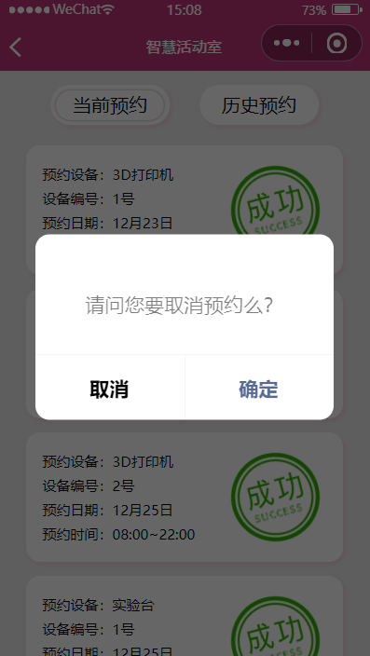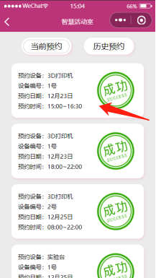

1. 扫码签到

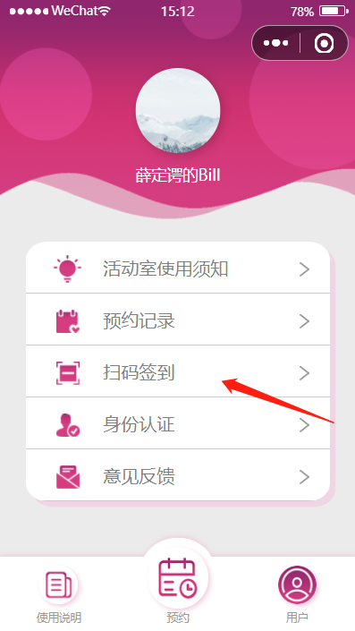在成功预约后，到达活动室即可点击扫码签到，对预约设备上方贴着的二维码进行扫码签到。

1. 意见反馈

点击用户页面中的意见反馈，就可进入微信官方的意见反馈页面

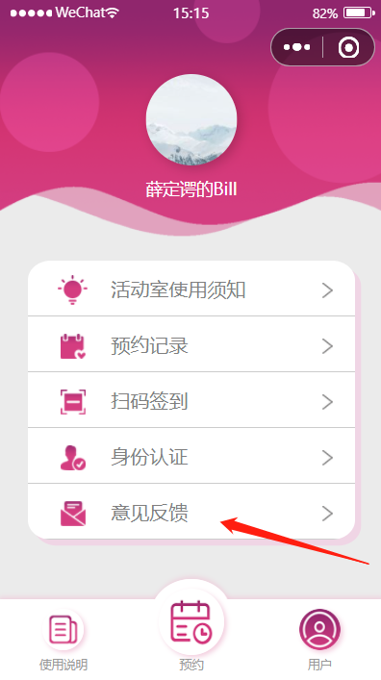 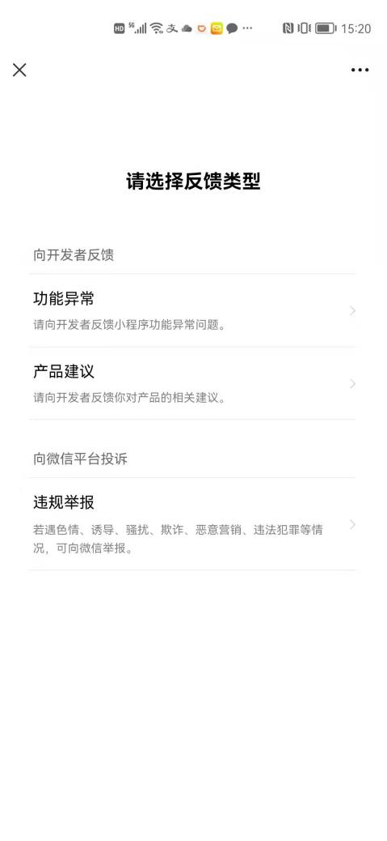

1. 使用说明
2. 活动室使用说明

在用户界面中点击活动室使用须知可以直接进入打开须知界面。

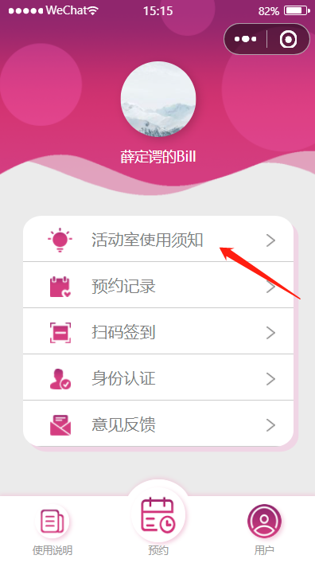 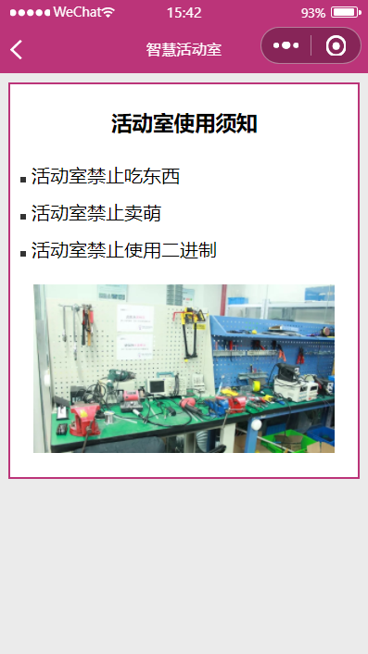

1. 查找使用说明

在使用说明界面界面可以筛选、查找并查看使用说明。

* 1. 筛选使用说明

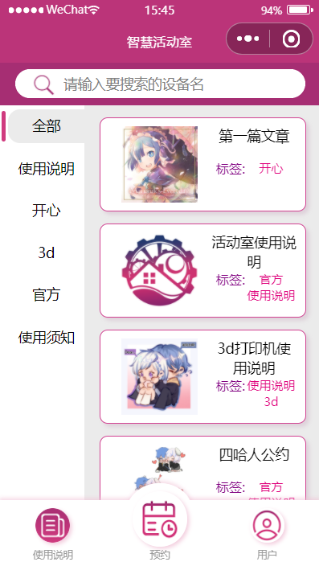 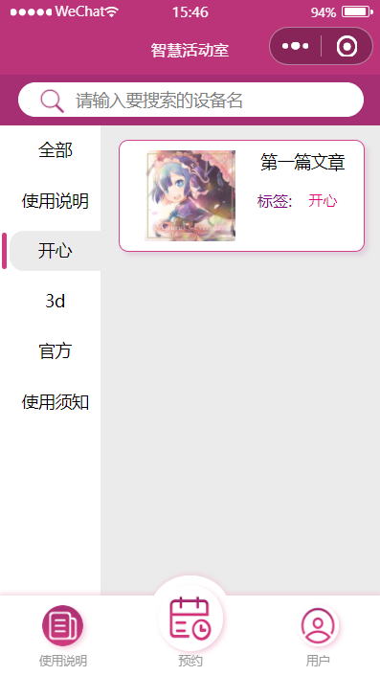

* 1. 搜索使用说明

可在上方搜索栏中对文章名进行模糊搜索。

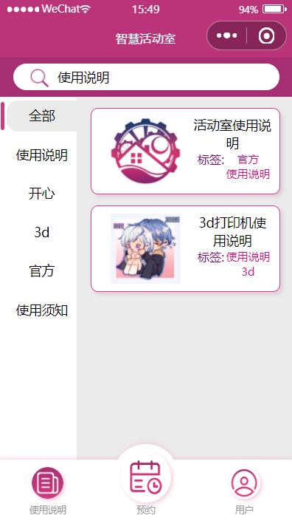

1. 打开使用说明

点击使用说明就能打开。

